CONFORMACIÓN:
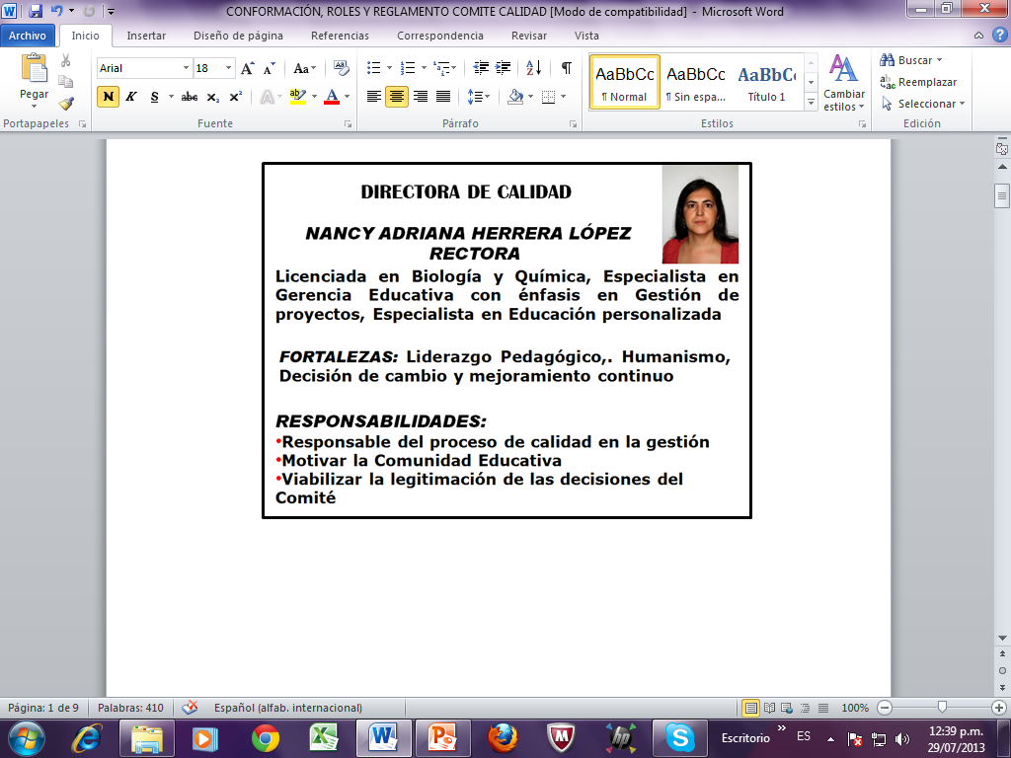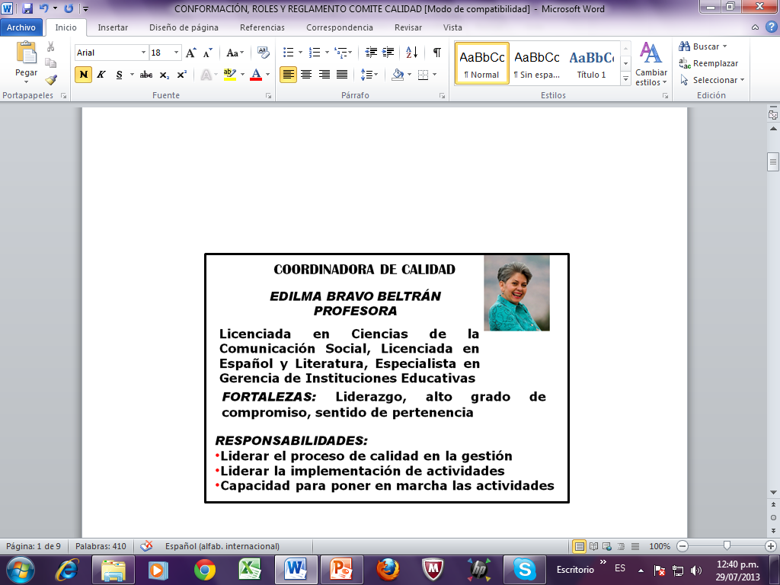

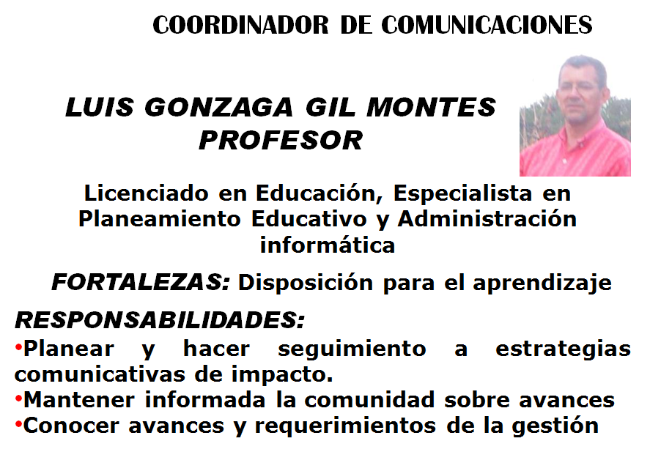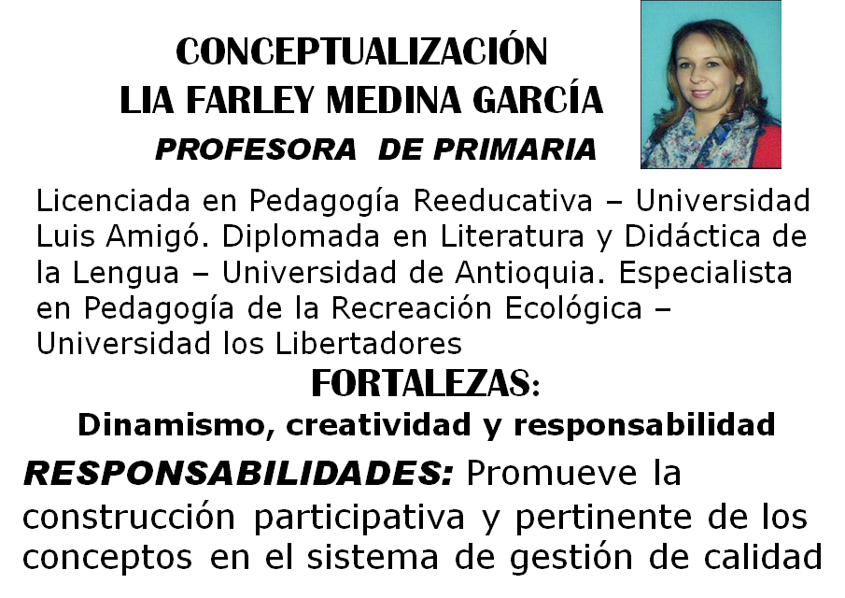

DIRECTORIO DEL COMITÉ DE CALIDAD:
CORREO DE CALIDAD: calidadcasd@gmail.com
BLOG DE CALIDAD: http.//proyectocalidadcasd.webnode.es

NOMBRE | CORREO ELECTRÓNICO | TELÉFONO
DIANA GIRALDO SIGLO XXI | dgiraldo@cremhelado.com.co
NANCY ADRIANA HERRERA RECTORA | nahl07@yahoo.es
EDILMA BRAVO | edilma.bravo@gmail.com
LUIS GONZAGA: | Lui015@yahoo.es
ALONSO CADAVID | alocados54@hotmail.com
TERESA DE JESÚS PUERTA | "Terep36552@gmail.com"
LIA FARLEY MEDINA | liafar2009@hotmail.com
HERNÁN HOYOS | closhoyos@gmail.com
DIANA SALAZAR | dianasalazar30@hotmail.com
CAROLINA Mª MONTOYA | montoya.karito@gmail.com
MAIRA DANIELA BEMÚDEZ | mayradaniela@hotmail.com
CARMEN OLARTE | carmenmaria500@hotmail.com
IMPORTANCIA:
El comité es el medio en donde se inicia la operacionalización de los planes y estrategias de acción. Hay que tener claro que este no es un equipo que llega a resolver problemas sino a educar en la calidad de la gestión, a coordinar las diferentes actividades y a dirigir el proceso de mejoramiento.

FUNCIONES
-Proponer al Equipo Directivo un plan de implementación del proceso de mejoramiento.

-Apoyar al Equipo Directivo en el desarrollo e implementación de las herramientas de calidad.
-Coordinar los programas de educación en calidad.
-Establecer y dar soporte a los equipos de trabajo de calidad, en el diseño y desarrollo de los diferentes sistemas.
-Mantener la motivación hacia el mejoramiento.
-Realizar seguimiento a la implementación del proceso de mejoramiento.
-Establecer un sistema de comunicación para transmitir el compromiso de la Dirección y los avances del proceso de mejoramiento continuo.

REGLAMENTO DEL COMITÉ DE CALIDAD
- CONFORMACIÓN.

- El comité de calidad estará conformado por representantes de los diferentes estamentos de la comunidad educativa, quienes se postularán en forma voluntaria.
- El número de participantes será de, máximo 10, los cuales estarán distribuidos equitativamente entre los diferentes estamentos de la comunidad educativa.

- FUNCIONAMIENTO.

- Las reuniones del comité de calidad se realizarán semanalmente
- Durante las reuniones, evitar las interrupciones e interferencias de personas, equipos de comunicación, ruidos, entre otros.
- Respetar el uso de la palabra.
- Cada miembro hará registro escrito de las actividades y compromisos.
- Las planeaciones y los resultados de los trabajos deberán enviarse al correo calidadcasd@gmail.com

- QUORUM DELIBERATORIO.

- Las decisiones del comité de calidad se tomarán en común acuerdo con la comunidad educativa.
- Internamente, el quórum se conformará con la mitad más uno de los integrantes.

- DEBERES

- Asistir, puntualmente, a todas las reuniones programadas.
- En caso de inasistencia, presentar excusa justificada.
- Respetar el cronograma de actividades y seguir el plan de trabajo.
- Respetar las normas de control y asistencia.
- Encaminar el trabajo hacia la solución de problemas y el bienestar de todos.
- En caso de retirarse del comité, entregar todo el material: evidencias de trabajo, avances y seguimiento del trabajo. Además, el estado del rol que viene desempeñando y capacitar al nuevo integrante de la comisión.
- Dar ejemplo de calidad ante todos los miembros de la comunidad educativa.

- EXCLUSION

- En caso de inasistencia a tres reuniones consecutivas, sin causa justificada, quedará excluido del comité.
- En caso de incumplimiento de las tares asignadas, en dos ocasiones consecutivas, sin causa justificada, quedará excluido del comité.

